Hulebilledet - fortolkning efter ny udg.
12. april 2016
13:08

HULELIGNELSEN (billedplan)

Solen: ”Årsag til alt” (s. 297)

Verden udenfor indeholder: Stjerner, mennesker og rigtige ting dvs. ”det værende” (s. 300) og ”sandheden” (s. 301).

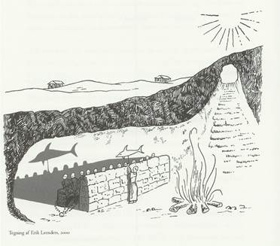

Verden nede i hulen indeholder: Figurer, der kaster skygger (efterligninger af efterligninger).

Denne verden rummer ”al tilblivelse” (s. 300)
dvs. den er vordende

FORTOLKNING (realplan)

Solen er et symbol på: ”Det godes form...årsag til alt, hvad der er godt og smukt overalt. I den synlige verden har den født lyset og lysets herre, men i fornuftens verden er den selv herre over – og årsag til – sandhed og fornuft” (s. 298)

Verden udenfor symboliserer:
Den tænkelige (intelligible) verden = ideernes verden. ”Den guddommelige verden” (s. 299).
Idé (græsk): form, begreb.
(intelligibel: Hvad der kun kan opfattes med forstanden, men ikke med sanserne)

Verden i hulen symboliserer:
Den synlige (sanselige) verden = fænomenernes verden. ”Menneskenes verden (s. 299).
Fænomen (græsk): Hvad der viser sig. Dvs. tingene opfattes sådan som de viser sig for vore sanser.

Ang. forholdet ml. de to verdener:
Ideerne er det fælles, substansen og dermed evigt eksisterende (væren).
Fænomenerne opstår som resultat af, at ideerne fremtræder i forskellige tilstands- el. eksistensformer. De er dermed kun efterligninger/skygger af ideerne (vorden).

Fortsat
”Rejsen op fra hulen og synet af tingene deroppe = sjælens opstigning til fornuftens verden” (s. 298) ”indtil sjælen kan klare synet af det værende, og især den klareste del af det værende. Det er den del, vi kalder det gode” (s. 300).

Opstigningen sker ved hjælp af ”evnen til at tænke - sjælens guddommelige element” (s. 300).

Modsat er det, der forhindrer opstigning: ”blylodder, som er skabt af spisning og andre af den slags nydelser, og som trækker sjælens blik nedad.” (s. 300f.).

Opstigningens mål:
”At få de bedste naturer…til at foretage denne opstigning og få indblik i det gode” (s. 301).
”Opstigningen til det værende, som vi vil sige er sand filosofi (s. 304). -----------

Platon forener med sin idelære den førsokratiske modsætning:

idé = væren = Parmenides
fænomen vorden Heraklit

